暨南大学本科实验报告专用纸
课程名称 计算机视觉实验 成绩评定
指导教师 赵乘骥 实验项目编号 实验地点 教108 学生姓名 苏小欣 学号 2023103201 学院 国际能源学院 专业 自动化 实验时间 2026 年 5月 22日

- 实验目的
1、掌握卷积神经网络（CNN）的基本结构与训练流程，复用已有的 MNIST 手写数字识别模型，理解模型的前向传播、反向传播及参数更新过程。
2、对比不同优化器（SGD、SGD+Momentum、Adam）对模型训练的影响，分析优化器对模型收敛速度、稳定性及最终分类性能的作用。
3、探究学习率对模型训练效果的影响，通过对比不同学习率下的损失曲线与准确率曲线，理解学习率选择对模型收敛的重要性。
4、理解卷积神经网络的特征提取机制，通过可视化第一层卷积核与特征图，直观认识卷积核如何学习边缘、方向等基础图像特征。
5、分析模型的分类性能与错误来源，通过错误分类样本与混淆矩阵，识别模型易混淆的类别，并提出针对性的改进思路，提升模型的泛化能力。
- 数据集说明
本次实验使用MNIST手写数字数据集，包含70000张28×28像素的灰度图像，分为：
训练集：60000张，用于模型训练
测试集：10000张，用于模型评估
图像对应0–9共10个类别，样本分布均衡。数据经过标准化预处理，便于模型快速收敛。MNIST是深度学习入门的经典基准数据集，适合验证CNN模型的基础分类能力。

- CNN 模型结构
模型整体分为前端特征提取网络和后端分类网络两大部分：
（1）卷积与池化层（特征提取部分）
模型共包含3组卷积层+池化层，用于从图像中自动学习并提取分层特征。
第一层卷积：输入为1×28×28的单通道灰度图像，使用32个3×3卷积核进行特征提取，并通过padding保持特征图尺寸不变，提取数字的边缘、轮廓等基础特征。
第一层池化：采用2×2最大池化，将特征图尺寸缩小一半，减少参数量，同时保留最显著的特征信息。
第二层卷积：使用64个3×3卷积核，通道数加倍，进一步提取更复杂的局部结构特征，增强特征表达能力。
第二层池化：再次进行2×2下采样，进一步压缩特征维度，提升模型计算效率与鲁棒性。
第三层卷积：使用128个3×3卷积核，继续提升通道数，学习更高层次、更抽象的数字语义特征。
第三层池化：最后一次下采样，将特征图压缩到小尺寸，为后续全连接层做准备。
通过卷积提取特征+池化降维的交替结构，模型能够由浅到深、由简单到复杂地理解图像内容。
（2）全连接层（分类决策部分）
在卷积池化特征提取完成后，模型进入分类决策阶段：
第一层全连接层：将三维特征图展平为一维向量，输入到包含256个神经元的全连接层，对高级特征进行整合与学习，提升模型拟合能力。
Dropout正则化层：以50%的概率随机失活一部分神经元，强制模型学习更通用的特征，显著降低过拟合风险，提高在测试集上的泛化能力。
输出层：最后通过一个全连接层输出10个神经元，对应数字0～9共10个类别，输出结果用于最终分类判断。
（3）整体结构总结
本模型加深了网络深度、增加了卷积通道数量、加入Dropout正则化，相比基础CNN拥有更强的特征提取能力、更快的收敛速度和更好的泛化性能，非常适合MNIST这类清晰、规范的手写数字分类任务，同时结构简洁、训练稳定，适合作为图像分类入门实验模型。

- 实验结果
任务1
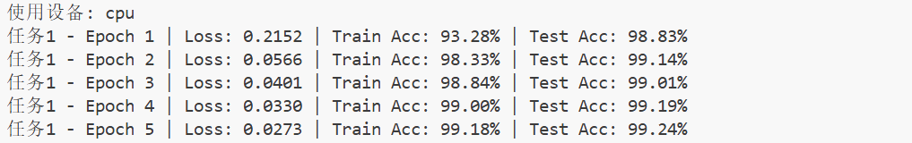
任务2
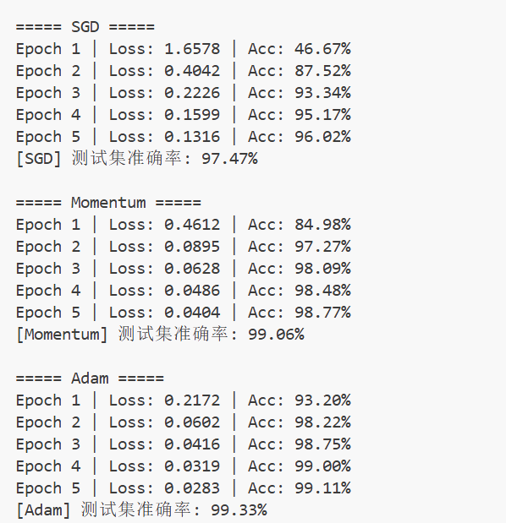
任务3
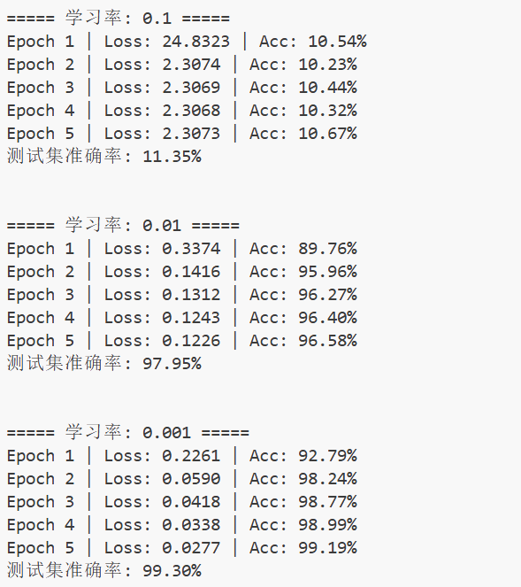

- 实验分析
任务6
1.最容易被混淆的类别
从错误样本来看，MNIST中最容易被混淆的类别通常是：
7和9：部分手写的7形状上半部分较长，容易被误判为9；反之，部分带斜杠的9也容易被误判为7；
3和8：3的上半部分与下半部分连接不明显时，容易被误判为8；
4和9：部分手写的4形状与9的下半部分相似，容易混淆。
2.错误原因分析
图像本身质量问题：部分数字笔画模糊、变形、不规范，或者书写风格不标准，导致特征不明显；
模型感受野限制：网络层数较浅，对复杂变形和全局特征的捕捉能力有限；
训练数据分布：少数类别的样本多样性不足，模型未充分学习到其所有变体特征。
3.改进建议
数据层面：
使用数据增强（旋转、平移、缩放、加噪声）扩充训练集，提高模型对变形数字的鲁棒性；
对容易混淆的类别进行过采样，增加它们在训练集中的多样性。
模型结构层面：
增加网络深度（如增加卷积层或残差连接），提升特征提取能力；
引入正则化（Dropout、L2正则），防止模型过拟合。
训练方法层面：
尝试学习率衰减策略，让模型在训练后期更精细地更新权重；
使用更先进的优化器（如AdamW）或调整超参数，提升收敛稳定性。

任务7
1、对角线矩阵代表什么
对角线元素：表示模型预测正确的样本数量。例如，cm[i,i]代表真实类别为i、预测类别也为i的样本数，数值越大说明该类别的识别准确率越高。
2、非对角线矩阵代表什么
非对角线元素：表示模型预测错误的样本数量。例如，cm[i,j]代表真实类别为i、但被错误预测为j的样本数，数值越大说明类别i和j之间越容易混淆。
3、哪两个类别之间混淆最严重？
在MNIST手写数字识别任务中，混淆矩阵中非对角线元素通常较大的是以下几对：
7和9：部分手写的7形状上半部分较长，容易被误判为9；反之，部分带斜杠的9也容易被误判为7；
3和8：3的上半部分与下半部分连接不明显时，容易被误判为8；
4和9：部分手写的4形状与9的下半部分相似，容易混淆。

